暑假作业第五章《电磁波和通信》—电磁感应
一、选择题
1.下列做法中，能够得到感应电流的是 ( )
A.导体在磁场中做切割磁感线的运动
B.闭合电路一部分导体在磁场中运动
C.闭合电路的一部分导体在磁场中做切割磁感线的运动
D.导体的一部分在磁场中做切割磁感线的运动
2. 发现电磁感应现象的科学家是 ( )
A.伽利略 B.法拉第 C.欧姆 D.牛顿
3.请认真观察图中各装置，想一想此实验装置是用来演示 ( )
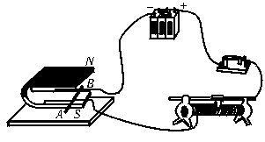
A.电流的磁场 B.电磁感应现象
C.磁场对通电导线的作用 D.电磁继电器原理
4. 下面四个图都是反映课本内容的实验，其中表述正确的是 ( )
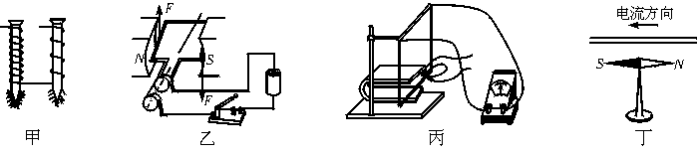
A.图甲是研究电磁铁中电流大小与磁性强弱的关系的
B.图乙是研究电磁感应现象的
C.图丙是研究磁场对电流作用的
D.图丁是研究电流的磁场的
5.几位同学讨论产生感应电流的条件时，有以下几种说法，正确的是 ( )
A.导体只要在磁场中运动就能产生感应电流
B.导体在磁场中做切割磁感线运动就能产生感应电流
C.闭合导体在磁场中做切割磁感线运动就能产生感应电流
D.闭合导体的一部分在磁场中做切割磁感线运动就能产生感应电流
6. 在图中，a表示垂直于纸面的一根导体的横截面，导体是闭合电路中的一部分，它在磁场中按如图所示的方向运动，其中不产生感应电流的是 ( )
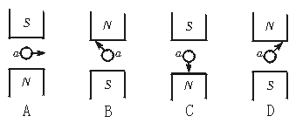
7.伍研同学在探究导体切割磁感线产生的感应电流时，将直导线ab放到垂直纸面向里的磁场中，两只灵敏电流计与导线的连接如图所示，当直导线ab向右运动时，下面的说法中正确的是 ( )
A.两个灵敏电流计中都没有感应电流
B.两个灵敏电流计中都有感应电流
C.灵敏电流计G₁中有电流，灵敏电流计G₂中没有电流
D.灵敏电流计G₂中有电流，灵敏电流计G₁中没有电流
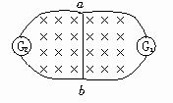
8.下列关于电磁感应的论述中，正确的是 ( )
A.电磁感应就是电流的磁效应
B.电磁感应现象说明了利用磁场可以产生电流
C.奥斯特实验说明了利用磁场可以产生电流
D.以上说法都是正确的
9.要使感应电流的方向相反，可采用的措施有 ( )
A.把磁场方向和切割磁感线的导体的运动方向都反过来
B.保持导体切割磁感线运动的方向不变，再把磁场方向反过来
C.将磁场方向和切割磁感线的导体的运动方向都改变
D.保持磁场方向不变，将导体切割磁感线运动的方向改变
10.如图是闭合电路的一部分导体在磁场中运动，不能产生感应电流的是 ( )
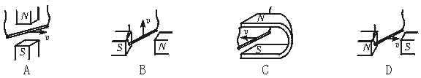
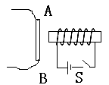
二、填空题
1.如右图所示，AB是闭合电路中的一部分导体，将它竖直放在水平放置的螺线圈旁。闭合开关S后，螺线管的右端是_____极；把导体AB垂直纸面向里运动时，在回路中_____产生感应电流（填“能”或“不能”）
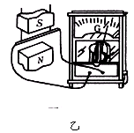
2、电与磁的联系可以由左下两个实验来证实，如图甲、乙所示。
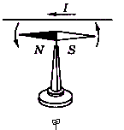
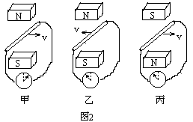

2.题 3..题

（1）图甲所示实验证实了 。
（2）图乙所示实验证实了 。
3、右上图是研究感应电流的方向与哪些因素有关的实验示意图。比较甲、乙两图可以得出的结论是 ；比较甲、丙两图可以得出的结论是 。
4.在图4中○表示垂直纸面的导线，某同学将导线的两端与灵敏电流计的两个接线柱连接起来，检验导线中的感应电流的方向.当他将导线向右运动时，导线中产生的感应电流的方向为垂直纸面向里.当他将导线向左运动时，导线中感应电流的方向为_________；当他将导线竖直向上运动时，导线中感应电流的方向为_________；当他将导线竖直向下运动时，导线中感应电流的方向为_________.
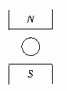
4
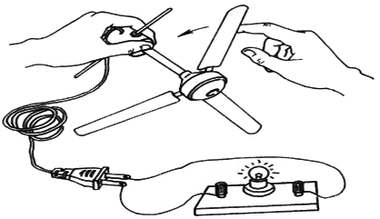
5.做右图所示的小实验，用手快速拨动风扇叶片，带动转子转动，这时发现小灯泡发光，微风电扇居然变成了“发电机”！该实验说明了磁能够产生 ，在此现象中， 转化为电能。
第5题图
三、实验与简答题
1.王小名等几位同学组成的活动小组，探究什么情况下磁可以生电，所用的器材、连接的电路如图所示.他们在实验时编制的实验记录表如下表所示.请你根据实验中观察到的现象，将表填写完整.
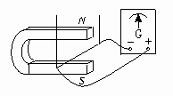
次序 | 实验条件 | 灵敏电流计指针反应
① | 将闭合电路的部分导体放在磁场中，导体与磁场相对静止
② | 更换磁体，使磁场增强，仍保持磁场与导体相对静止
③ | 把单根导线换成匝数很多的线圈，仍保持磁场与导体相对静止
④ | 上述实验器材不变，使导体在磁场中沿不同方向运动

实验得到的结论是______________________________________________________
第五章《电磁波和通信》---电磁感应1-5CBCDD 6-10CBBBD填空题：1、N，能2、（1）电流的磁磁效应（2）电磁感应现象3、感应电流的方向与导体切割磁感线的方向有关 感应电流的方向与磁场方向有关4、垂直纸面向外 无电流 无电流 5、电 机械能 实验与简答题答案：①指针不动；②不动；③不动；④指针左右摆动.闭合电路的一部分导体做切割磁感线运动时，导体中就产生电流.

